**LAPORAN PRAKTIK MEMBUAT APLIKASI INVENTORI SEKOLAH BERBASIS WEB**



**Disusun Oleh: Kelompok 6**

**Ketua:**

**Nyoman Maheka Wijananta Putra**

**Anggota:**

**Deandra Putra Dinatha**

**I Kadek Mahardia Putra**

**Putu Arya Teguh Suryawan**

2025

**Kata Pengantar**

Puji syukur kami panjatkan ke hadirat Tuhan Yang Maha Esa karena atas limpahan rahmat dan karunia-Nya, kami dapat menyelesaikan laporan praktik pembuatan aplikasi *Projek Inventori Sekolah* ini dengan baik.

Laporan ini disusun sebagai bagian dari kegiatan praktik pembelajaran di sekolah, khususnya dalam pengembangan aplikasi berbasis web. Aplikasi *Projek Inventori Sekolah* kami buat dengan tujuan untuk mempermudah pengelolaan data inventaris barang di lingkungan sekolah secara digital, dengan fitur yang dapat digunakan oleh admin, petugas, maupun siswa.

Kami mengucapkan terima kasih kepada:

1. Bapak/Ibu guru pembimbing yang telah memberikan arahan dan dukungan selama proses pengerjaan proyek ini.
2. Teman-teman satu tim yang telah bekerja sama dengan baik dan saling membantu.
3. Semua pihak yang telah memberikan bantuan dan dukungan, baik secara langsung maupun tidak langsung.

Kami menyadari bahwa laporan ini masih memiliki kekurangan. Oleh karena itu, kami sangat mengharapkan kritik dan saran yang membangun untuk perbaikan di masa yang akan datang.

Semoga laporan ini dapat memberikan manfaat dan menjadi pengalaman berharga bagi kami dalam belajar membuat aplikasi yang berguna dan bermanfaat.

*Denpasar, 2025*  
Tim Penyusun

**Daftar Isi**

**KATA PENGANTAR i**

**DAFTAR ISI ii**

**BAB I** 4

**PENDAHULUAN** 4

**1.1 Latar Belakang** 4

**1.2 Tujuan Pembuatan Aplikasi** 4

**1.3 Ruang Lingkup** 4

**BAB II** 5

**LANDASAN TEORI** 5

2.1 Pengertian Inventori Sekolah 5

2.2 Teknologi yang Digunakan 5

2.3 Konsep Sistem Informasi 6

**BAB III** 7

**PERANCANGAN SISTEM** 7

**3.1 Diagram ERD (Entity Relationship Diagram)** 7

**3.2 Use Case Diagram** 8

**3.3 Model Bisnis Diagram** 9

**3.4 Desain Tampilan Aplikasi** 10

**BAB IV** 11

**IMPLEMENTASI SISTEM** 11

**4.1 Struktur Database** 11

**4.2 Penjelasan Fitur-Fitur Aplikasi** 12

**4.3 Uji Coba Aplikasi** 12

**BAB V** 13

**PENUTUP** 13

**5.1 Kesimpulan** 13

**5.2 Saran** 13

**Lampiran** 15

# **BAB I**

# **PENDAHULUAN**

## **1.1 Latar Belakang**

Latar belakang dari pembuatan aplikasi ini adalah karena pengelolaan barang di sekolah masih dilakukan secara manual, misalnya hanya ditulis di buku atau Excel. Hal ini sering menyebabkan data hilang, tidak akurat, atau tidak efisien saat dicari. Maka dari itu, saya membuat aplikasi inventori berbasis web untuk membantu proses pencatatan barang agar lebih rapi dan terorganisir.

## **1.2 Tujuan Pembuatan Aplikasi**

Tujuan dari aplikasi ini adalah untuk:  
- Mempermudah pencatatan barang-barang milik sekolah  
- Menyediakan sistem peminjaman dan pengembalian yang jelas  
- Mempermudah admin dan petugas dalam memantau kondisi barang  
- Meningkatkan efisiensi dan mengurangi kehilangan data

## **1.3 Ruang Lingkup**

Ruang lingkup proyek ini meliputi:  
- Pengelolaan data barang oleh admin  
- Proses peminjaman dan pengembalian barang  
- History aktivitas barang  
- Akses aplikasi untuk tiga role: Admin, Petugas, dan User

# **BAB II**

# **LANDASAN TEORI**

## **2.1 Pengertian Inventori Sekolah**

Inventori sekolah merupakan sistem pencatatan dan pengelolaan aset atau barang milik sekolah, seperti peralatan laboratorium, buku perpustakaan, perlengkapan kantor, dan lain sebagainya. Tujuan utama dari sistem ini adalah agar seluruh aset dapat tercatat dengan rapi, akurat, dan mudah dilacak ketika dibutuhkan.  
 Dengan adanya sistem inventori, proses peminjaman dan pengembalian barang menjadi lebih terstruktur, serta meminimalisir risiko kehilangan atau kerusakan barang yang tidak tercatat. Sistem ini juga membantu pihak sekolah dalam membuat laporan aset secara berkala dan mengambil keputusan terkait pengelolaan barang.

## **2.2 Teknologi yang Digunakan**

Dalam membangun aplikasi inventori sekolah ini, beberapa teknologi digunakan untuk menunjang sistem berjalan dengan baik, di antaranya:

* **PHP Native**: Bahasa pemrograman server-side yang digunakan untuk membangun fungsi-fungsi inti dalam sistem, seperti input, edit, hapus, dan proses login multi-role.
* **Tailwind CSS**: Framework CSS yang digunakan untuk membuat tampilan antarmuka (UI) yang responsif dan modern tanpa harus menulis banyak kode CSS.
* **MySQL**: Digunakan sebagai sistem manajemen basis data (DBMS) untuk menyimpan data barang, user, detail peminjaman, history, dan lain-lain.
* **XAMPP**: Digunakan sebagai server lokal yang menjalankan Apache dan MySQL agar aplikasi bisa diuji secara offline.
* **JavaScript**: Membantu dalam membuat interaksi pengguna yang lebih dinamis, seperti animasi klik, dropdown, dan validasi input.

## 

## **2.3 Konsep Sistem Informasi**

Sistem informasi adalah kombinasi dari teknologi informasi dan aktivitas orang yang menggunakan teknologi tersebut untuk mendukung operasional dan manajemen. Dalam konteks ini, sistem informasi inventori sekolah merupakan gabungan dari proses bisnis sekolah, pengguna (admin, petugas, dan user), serta teknologi yang bekerja sama untuk menciptakan sistem manajemen barang yang efektif.  
Konsep penting dalam sistem ini meliputi:

* **Input Data**: Proses memasukkan data barang, peminjaman, pengguna, dan lainnya.
* **Proses**: Pengolahan data yang terjadi di dalam sistem, seperti validasi data, pengecekan status barang, dan update kondisi barang.
* **Output**: Hasil dari proses berupa tampilan data yang dapat digunakan sebagai laporan atau informasi untuk pengambilan keputusan.

# **BAB III**

# **PERANCANGAN SISTEM**

## **3.1 Diagram ERD (Entity Relationship Diagram)**

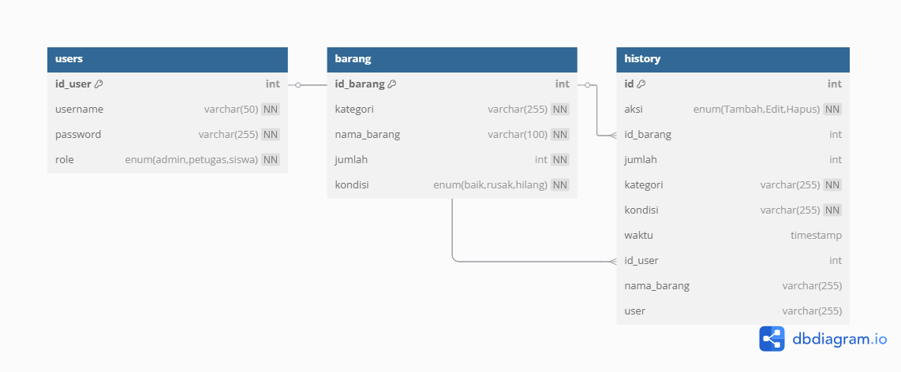

**Tabel users**

* Menyimpan data pengguna sistem.
* Memiliki kolom:
  + id_user sebagai **Primary Key**.
  + username, password, dan role (admin, petugas, siswa).
* Terhubung ke tabel history dan digunakan sebagai referensi siapa yang melakukan aksi.

**Tabel barang**

* Menyimpan informasi barang inventaris.
* Memiliki kolom:
  + id_barang sebagai **Primary Key**.
  + kategori, nama_barang, jumlah, dan kondisi (baik, rusak, hilang).
* Terhubung dengan history sebagai identifikasi barang yang dimodifikasi.

**Tabel history**

* Mencatat **riwayat aktivitas** pengguna terhadap data barang.
* Kolom:
  + id sebagai **Primary Key**.
  + aksi (Tambah, Edit, Hapus) untuk mencatat jenis aktivitas.
  + id_barang dan id_user sebagai **Foreign Key** dari tabel barang dan users.
  + jumlah dan waktu untuk mencatat detail aktivitas.

## **3.2 Use Case Diagram**

Use Case Diagram menggambarkan bagaimana para pengguna berinteraksi dengan sistem aplikasi inventori sekolah. Dalam sistem ini terdapat tiga aktor utama, yaitu **Admin**, **Petugas**, dan **Siswa**, yang masing-masing memiliki hak akses berbeda.

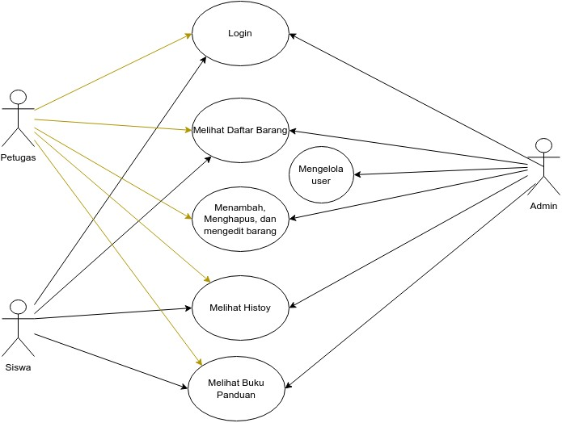

**Aktor: Admin**

* Melakukan login ke sistem.
* Melihat daftar barang inventaris.
* Menambahkan, menghapus, dan mengedit data barang.
* Mengelola data pengguna (tambah, edit, dan hapus user).
* Melihat riwayat (history) aktivitas dalam sistem.
* Melihat buku panduan penggunaan aplikasi.

**Aktor: Petugas**

* Melakukan login ke sistem.
* Melihat daftar barang inventaris.
* Menambahkan, menghapus, dan mengedit data barang.
* Melihat riwayat (history) aktivitas dalam sistem.
* Melihat buku panduan penggunaan aplikasi.

**Aktor: Siswa**

* Melakukan login ke sistem.
* Melihat daftar barang inventaris
* Melihat riwayat (history) penggunaan barang.
* Melihat buku panduan penggunaan aplikasi.

## **3.3 Model Bisnis Diagram**

Model Bisnis Diagram (Business Model Canvas) digunakan untuk menggambarkan alur dan elemen penting dari sistem aplikasi inventori sekolah. BMC membantu memetakan bagaimana aplikasi ini memberikan nilai, menjangkau pengguna, dan mengelola sumber daya yang tersedia.

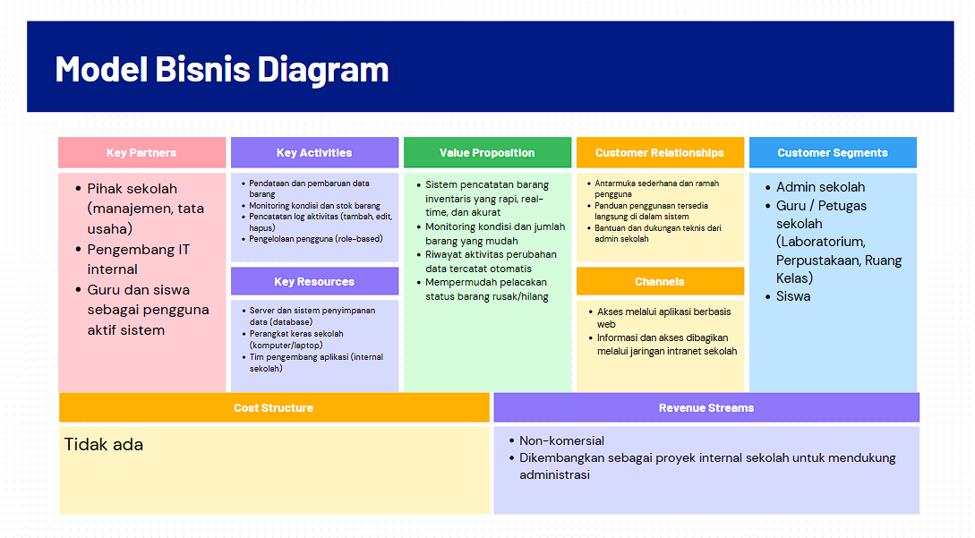

## **3.4 Desain Tampilan Aplikasi**

Tampilan antarmuka aplikasi inventory sekolah dirancang dengan pendekatan yang sederhana, modern, dan mudah dipahami oleh seluruh pengguna. Desain ini dibuat menggunakan **Tailwind CSS** untuk memberikan fleksibilitas dalam pengaturan UI, serta menjaga konsistensi visual di setiap halaman.

**Beranda (Dashboard)**

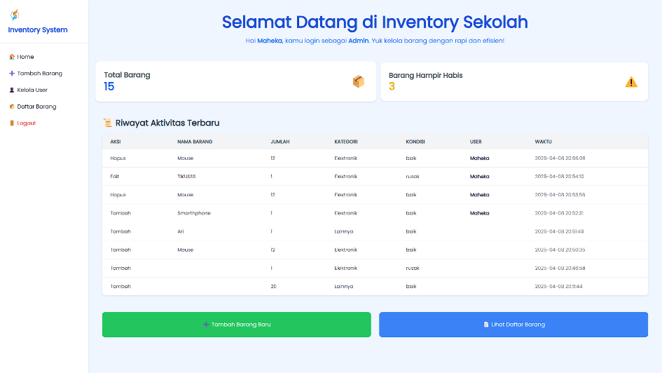Gambar berikut menunjukkan tampilan awal saat admin berhasil login ke sistem:

Fitur-fitur utama yang ditampilkan pada dashboard:

* **Selamat Datang dan Informasi Login**: Menampilkan sapaan personal serta peran pengguna (misalnya: Admin).
* **Informasi Barang**:
  + Jumlah total barang yang tercatat di sistem.
  + Jumlah barang yang hampir habis, dengan icon peringatan untuk menarik perhatian.
* **Riwayat Aktivitas Terbaru**:
  + Menyajikan data aktivitas pengguna dalam bentuk tabel: aksi (tambah, edit, hapus), nama barang, jumlah, kategori, kondisi, nama pengguna, dan waktu.
* **Tombol Navigasi Cepat**:
  + Tombol "Tambah Barang Baru" dengan warna hijau untuk aksi utama.
  + Tombol "Lihat Daftar Barang" dengan warna biru sebagai navigasi pelengkap.

**Ciri Khas Desain**

* Menggunakan **warna dominan biru dan putih** untuk memberikan kesan profesional dan bersih.
* Ikon dan label navigasi di sidebar kiri memudahkan pengguna berpindah antar halaman.
* **Responsif dan ringan**, memudahkan diakses melalui perangkat desktop/laptop sekolah.

**Tujuan Desain**

* Menyederhanakan proses pemantauan dan pengelolaan inventaris.
* Memberikan **pengalaman pengguna (user experience)** yang intuitif, terutama bagi pengguna non-teknis seperti guru dan siswa.
* Memastikan informasi penting mudah diakses tanpa harus berpindah-pindah halaman secara berlebihan.

# **BAB IV**

# **IMPLEMENTASI SISTEM**

## **4.1 Struktur Database**

Struktur database pada aplikasi inventory sekolah dirancang untuk menyimpan dan mengelola data dengan efisien. Database menggunakan sistem manajemen basis data MySQL dan terdiri dari beberapa tabel utama sebagai berikut:

* **barang**: Menyimpan data barang seperti nama, jumlah, kategori, kondisi, dan status.
* **kategori**: Menyimpan data kategori barang (contoh: Elektronik, Alat Tulis, dll).
* **kondisi**: Menyimpan kondisi fisik barang seperti “baik” atau “rusak”.
* **user**: Menyimpan data pengguna sistem beserta informasi peran (admin, petugas, user).
* **history**: Menyimpan catatan aktivitas pengguna terhadap data barang.

Setiap tabel memiliki relasi yang memungkinkan sistem untuk mengelola data secara dinamis dan menjaga integritas informasi.

## **4.2 Penjelasan Fitur-Fitur Aplikasi**

Aplikasi inventory sekolah dilengkapi dengan fitur-fitur yang dirancang untuk membantu admin dan petugas dalam memantau dan mencatat barang secara terstruktur. Fitur-fitur utama yang tersedia meliputi:

* **Login Sistem**: Mengelola hak akses pengguna berdasarkan peran (admin, petugas, user).
* **Dashboard Utama**: Menampilkan total barang, notifikasi barang hampir habis, dan riwayat aktivitas terbaru.
* **Tambah Barang**: Admin dapat menambahkan barang baru dengan memasukkan informasi penting seperti jumlah, kategori, dan kondisi.
* **Edit & Hapus Barang**: Memungkinkan pengguna untuk mengubah atau menghapus data barang.
* **Riwayat Aktivitas (History)**: Sistem secara otomatis mencatat setiap aksi seperti tambah, edit, atau hapus barang.
* **Manajemen User**: Admin dapat mengelola pengguna sistem.
* **Daftar Barang**: Menyajikan semua barang dalam bentuk tabel yang mudah dibaca dan dilengkapi fitur pencarian.

## **4.3 Uji Coba Aplikasi**

Uji coba aplikasi dilakukan untuk memastikan seluruh fitur berjalan dengan baik sesuai fungsinya. Pengujian dilakukan dengan beberapa skenario, di antaranya:

* **Login User**: Pengguna dengan peran berbeda berhasil login dan diarahkan ke halaman yang sesuai.
* **Tambah Barang**: Data barang berhasil disimpan dan ditampilkan di daftar barang.
* **Edit dan Hapus Barang**: Perubahan atau penghapusan data berhasil dilakukan dan tercatat di riwayat aktivitas.
* **Riwayat Aktivitas**: Setiap aktivitas pengguna terekam dengan informasi lengkap (aksi, nama barang, waktu, user).
* **Manajemen User**: Admin dapat menambah, mengedit, dan menghapus data user dengan benar.
* **Tampilan Responsif**: Aplikasi dapat diakses melalui berbagai perangkat seperti laptop dan tablet tanpa gangguan tampilan.

Hasil uji coba menunjukkan bahwa aplikasi dapat berjalan dengan baik sesuai harapan, dengan tampilan antarmuka yang user-friendly dan proses yang efisien.

# **BAB V**

# **PENUTUP**

## **5.1 Kesimpulan**

Berdasarkan hasil perancangan dan implementasi yang telah dilakukan, dapat disimpulkan bahwa aplikasi inventory sekolah yang dikembangkan ini mampu membantu dalam mengelola data barang secara lebih rapi, efisien, dan real-time. Sistem ini menyediakan fitur-fitur utama seperti manajemen barang, pencatatan aktivitas (riwayat), serta pengelolaan user yang sesuai dengan peran masing-masing.

Dengan antarmuka yang sederhana dan mudah digunakan, aplikasi ini diharapkan dapat digunakan oleh admin, guru/petugas, maupun siswa untuk memantau kondisi dan jumlah barang yang tersedia. Selain itu, fitur riwayat aktivitas juga memungkinkan terciptanya transparansi dan akuntabilitas dalam pengelolaan inventaris.

## **5.2 Saran**

Agar aplikasi ini dapat terus berkembang dan memberikan manfaat lebih besar, maka beberapa saran yang dapat diberikan antara lain:

1. **Pengembangan Fitur Tambahan**: Seperti laporan otomatis, filter berdasarkan kategori/kondisi, serta notifikasi stok habis secara real-time.
2. **Integrasi dengan Sistem Lain**: Aplikasi dapat diintegrasikan dengan sistem akademik sekolah untuk kemudahan akses data dan pengguna.
3. **Responsivitas dan Keamanan**: Perlu ditingkatkan dari sisi keamanan data dan responsivitas tampilan untuk berbagai perangkat.
4. **Pelatihan Pengguna**: Diperlukan sosialisasi dan pelatihan singkat kepada pengguna baru agar sistem dapat digunakan secara optimal.

Dengan adanya pengembangan lanjutan dan dukungan dari seluruh pihak sekolah, aplikasi inventory ini diharapkan dapat menjadi solusi digital yang berkelanjutan dalam pengelolaan aset sekolah.

# **Lampiran**

# 

# 

